H61双端光缆接头盒说明书（12~48芯）
1.1用途
该产品适用于室外光缆架空、管道、直埋等直通接续和分歧接续,采用全机械密封和可重复开启方式，带可选气压阀和接地保护装置。内部结构简单、使用方便、是网络建设可靠选择的一款接续保护盒。
1.2结构 1.3主要部件
序号 | 名称 | 型号 | 用途
序号 | 名称 | GP01-H61JM4 | 用途
1 | 盒体 | 1套 | 接头的整体防护
2 | 不锈钢螺栓M6X30 | 16颗 | 固定外壳
3 | 熔纤盘 | 4张 | 保护热缩管及收容光纤
4 | 熔纤盘固定架组件 | 1套 | 支撑和固定熔纤盘
5 | 光缆压紧组件 | 4套 | 固定外来光缆
6 | 光缆固定组件 | 4套 | 进缆口光缆固定/加强芯固定
7 | 密封胶带 | 1卷 | 光缆进出缆口处密封
8 | 密封胶条 | 1套 | 盒体（外壳）之间的密封
9 | 堵头 | 2个 | 不安装光缆的孔使用
10 | 接地线 | 1根 | 将盒内光缆中的金属构件引出接地
11 | 专用扳手 | 1个 | 密封壳体的重复开启
盒盖
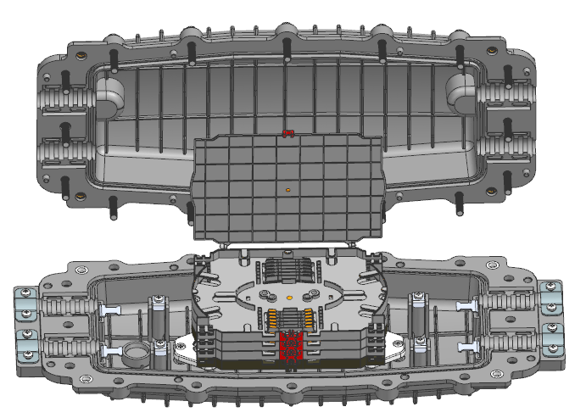
盒体
熔纤盘
熔纤盘盖

1.4结构特点
●该产品各项性能指标均符合国家YD/T814-2007标准的要求
●外盒体采用高强度工程塑料，添加抗老化剂高压注塑成型，具有重量轻、机械强度高、耐腐蚀性强、抗雷击、使用寿命长等特点。
●外盒体和进缆口采用硅橡胶条，性能可靠，并易于重复开启使用和维护。
●独特配置的2个堵头，使用户能根据实际使用情况灵活选用，能够保障接头盒进缆口密封的可靠性、实用性。
●盒内采用独立结构熔纤盘和独立的绝缘接地装置，使用光纤的芯数配置、扩容和光缆的接地变的灵活、方便、安全。
●盒内外部的金属构建和紧固件均采用不锈钢材料，可满足各种环境下方便、重复使用。
●同时满足光缆接续和分歧。

1.5主要技术指标
●光纤曲率半径:≥37.5mm ●光纤盘附加损耗:≤0.01dB ●盘留光纤长度:≥1.6m
●适用温度范围:-40℃～+70℃ ●抗侧压力:≥2000N/10cm ●抗冲击:≥20N.m
1.6操作步骤
1 清理现场，确定接头盒安装位置，布置好需要安装的光缆。
2 轻点接头盒包装内附件。
3 打开光缆接头盒：将专用扳手，将盒体上四个固定螺丝拧松，即可将接头盒打开。
4 按照下图示意开剥光缆，
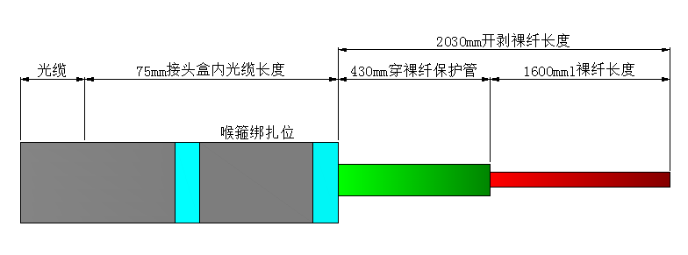
光缆
开拨光缆：1，120mm长度的光缆：用于密封构件到光缆固定压板。
2，2030mm长度的光缆：开剥后用于盘绕和熔接。
3，430mm长度的带护套光纤：用于光缆固定处到光纤收容盘固定处。
4，1600mm长度的光纤：剥去光纤护套后与其它光纤熔接，然后一起盘绕在光纤熔纤盘内。
5 进缆口密封件的安装方法：
缆环
密封胶条
光缆
缆环


选用相应的密封胶条和缆环，将缆环先传入光缆，当光缆直径小于进出孔时应在光缆进出部位用密封胶带适当增大光缆外径，把需要接续的光缆头清理干净，并将缆环及密封胶条卡入底壳密封槽内。
6 光缆固定
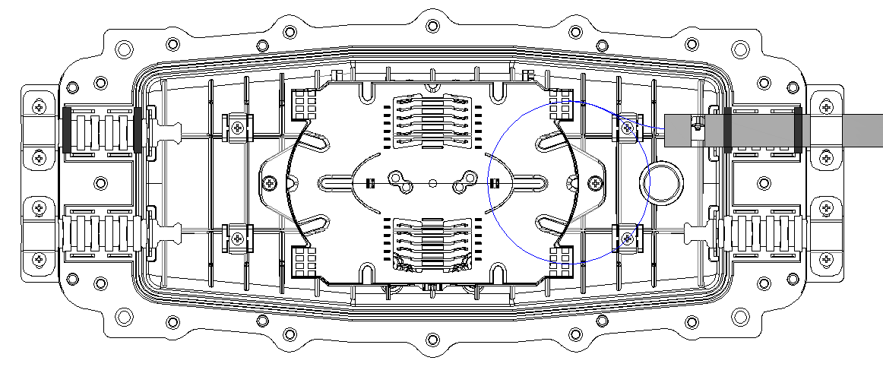
24芯熔纤盘
加强芯固定
密封胶带
喉箍固定光缆
加强芯固定
1，把光缆加强钢芯用钢钳折弯成小于1CM的一个圈，尾部留1CM左右，把多余的钢芯剪断；
2，再把光缆压片放加强芯上面，螺钉穿过孔，对准固定架上的螺钉孔拧紧；
3，参照上图裹上密封胶带，将光缆压紧；
4，位置将穿有裸纤保护管的光纤在接头盒盒体内绕成直径>100mm左右的纤环。

7 熔纤与盘纤
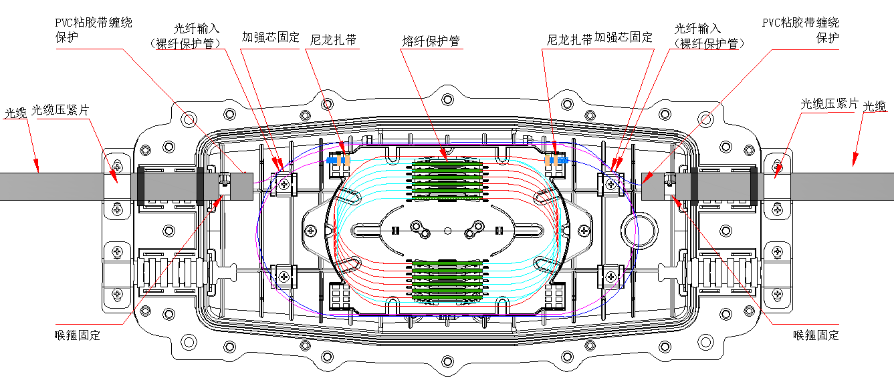1，在裸纤保护管末端用尼龙扎带固定在熔纤盘进口，应从最底端熔纤盘开始光纤接续；
2，多余光缆在熔纤盘底部盘存，用尼龙扎带固定好。
未使用缆口用堵头密封（堵头槽内裹两圈密封胶带），拿出密封胶条放入盒体四边槽内，光缆入口接合处用整条密封胶带填充 缝隙，并压实。
8 盒体打紧
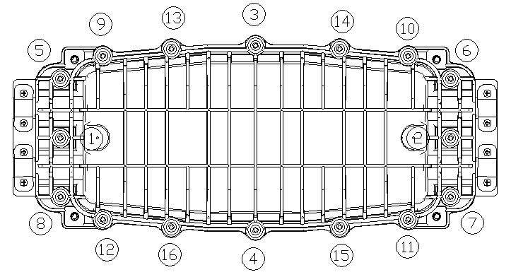
1，.将光缆接头盒盖与底对准盖好。
2，用专用扳手把不锈钢螺钉按照顺序拧紧，
3，用户需要架空安装，可将2套架空连接件固定在盒体螺钉位置上。
9 重复开启方式
1，先用专用扳手将1~16的螺丝拧松掉取下。
2，然后将拧下的4颗螺丝用专用扳手放到上图箭头指的螺纹孔内，将螺丝拧到底将壳体顶开，清理密封胶条。

